| Til: |
| --- |
|  |

|  |  |  |
| --- | --- | --- |
| **Dok. ref.** |  | **Dato:** |
| 24/2072-1/K1-611, K2-L12/8706 |  | 15.10.2024 |

**KU-vurdering for detaljreguleringsplan nytt omsorgssenter Årdalstangen**

**Innleiing**

Årdal kommune jobbar med etablering av nytt omsorgssenter på Årdalstangen. I samsvar med forskrift om konsekvensutgreiingar av juni 2017, § 4, skal forslagsstillar til ein reguleringsplan sjølv vurdere om planen fell innanfor forskrifta sitt saklege verkeområde, omtala i §§ 6, 7 og 8 i forskrifta. Basert på opplysningane gitt av forslagsstillar skal ansvarleg mynde (Årdal kommune) avgjere om planarbeidet fell innanfor verkeområdet til forskrifta. Konklusjonen til ansvarleg mynde skal vere grunngjeven.

Forslagsstillar for dette planarbeidet er Årdal kommune. Vurderinga er utarbeidd av planadministrasjonen i kommunen for forslagsstillar/kommunen som planmynde.

**Planområdet og tiltaka planen skal leggje til rette for**

Planområdet femner om gbnr. 5/1, 4/13, 4/33, 5/66 og 5/67 på nordre del av det definerte sentrumsområdet på Årdalstangen (figur 1). Arealet grensar til Tangevegen (FV 5633) i aust med nærings/industriområder på andre siden av vegen. I vest grensar arealet til Hæreidselvi, mens det i sør og nord grensar til offentlege funksjonar med rådhus/kulturhus og kyrkje. Planområdet er opparbeid med fleire bygningar beståande av næring/bustad/kontorlokaler samt bensinstasjon/vaskehall og kommunalteknisk anlegg. Innanfor planområdet ligg eit friområde med grøntareal og tidligere friluftsbasseng, og langs Hæreidselvi går det ein tursti. Arealet er relativt flatt med ein jevn, svak stigning frå kote + 6,5 i sørvest til kote + 10 i nordøst.

Planområdet omfatter et areal på ca. 20 daa. For omsorgssenteret er det lagt til grunn eit alternativ frå gjennomført skisseprosjekt som består av 72 bueininger, produksjonskjøkken, dagsenter med frivillighetssentral, fysio- og ergoterapi med hjelpemiddellager samt heimetenesta, inkludert PA. Planen skal i tillegg tilrettelegge for naudsynt teknisk infrastruktur og samferdselsanlegg samt uteopphaldsareal/friområde og turveg. Parkering er i hovudsak føresett løyst ved å nytte eksisterande offentlege parkeringsplassar i og rundt sentrum på Årdalstangen.

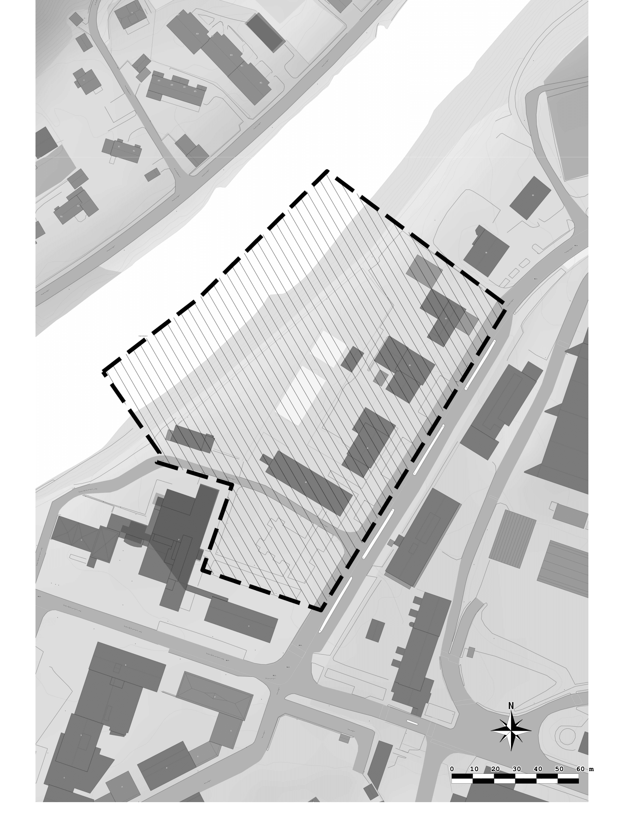

Figur 1: Planområde

**Tilhøve til planar**

Arealet er sett av til sentrumsformål i kommuneplanen for Årdal kommune. I vedteken kommuneplan er gjeldande reguleringsplanar vidareførte. Området er regulert til friområde og kombinert formål forretning/bustad i gjeldande reguleringsplanar for staden, *Årdalstangen sentrum, 1993* (planid.: 4643_1424-1993002) og *Årdalstangen sentrum*, 1997 (planid.: 4643_1424-1997001). Årdal kommune arbeider parallelt med revisjon av kommuneplanens arealdel, og vil samordne dette arbeidet mot detaljreguleringsplanen. I vedteke planprogram for den nye arealdelen, kap. 4.2 *– justeringar innanfor sentrums-/tettstadsområda og næringsareal* står det:

«*Utviklingsstrategiane i planen skal tilpassast mål og strategiar som vert nedfelt i samfunnsdelen. På Årdalstangen skal det leggjast til rette for oppføring av ny bygningsmasse for helse og omsorg*.»

Kommuneplanens samfunnsdel blei vedteken i 2022 og inneheld konkrete mål og strategiar innan helse- og omsorgsfeltet som har direkte samanheng med planarbeidet. Dette inkluderer blant anna satsing på utvikling av bygningsmassen, å skape gode arbeidsplassar og eit gjennomgåande fokus på samordning/samlokalisering av tenestetilboda for å effektivisere drifta og redusere kostnader.

**Planframlegget og verkeområde til forskrifta om KU**

Forskrifta om konsekvensutgreiingar skil mellom planar og tiltak som alltid skal konsekvensutgreiast og ha planprogram (§ 6), og planar og tiltak som skal vurderast nærare (§ 8). Tiltak etter § 8 skal konsekvensutgreiast dersom planen eller tiltak som planen legg til rette for kjem i konflikt med eit eller fleire av kriteria i § 10 i forskrifta. Det er ikkje krav om planprogram for planar som fell innanfor verkeområdet til § 8 i forskrifta om konsekvensutgreiingar.

I samsvar med forskrifta sitt vedlegg I, punkt 24, vert reguleringsplanar som legg til rette for næringsbygg og bygg for offentleg og/eller privat tenesteyting samt allmennyttige formål med bruksareal på meir enn 15.000 m², fanga opp av verkeområdet til § 6. Det samla tilførte bruksarealet vil i denne planen vere mindre enn 15.000 m², og planarbeidet fell difor ikkje innanfor verkeområdet til § 6 i forskrifta.

Detaljreguleringsplanen fell innanfor tiltak nemnt i vedlegg II, punkt 11, bokstav j i forskrifta:

*«Næringsbygg, herunder kjøpesentre som ikke inngår i pkt. 10 b, bygg for offentlig eller privat tjenesteyting og bygg til allmennyttige formål.»*

I henhold til § 8 må det difor gjerast ei nærare vurdering om planen vil ha vesentlege verknader etter kriteria i § 10.

**Vurdering i høve kriteria i § 10 i forskrifta om konsekvensutgreiingar**

I vurderinga av om planen kan få vesentlege verknader, skal det i samsvar med § 10 i forskrifta takast omsyn til eigenskapar ved planen eller tiltaket, lokalisering samt påverknad på omgjevnadene. I tillegg skal ein sjå på eigenskapane ved verknadene. Kva egenskaper som skal vurderast, er nærare omtalt i bokstav a) – d) i § 10 i forskrifta om konsekvensutgreiingar.

**Eigenskapar ved planen og tiltaka som planen opnar for**

Årdalstangen er prega av eit storslått landskap med si plassering mellom Sognefjorden, Årdalsvatnet og dei bratte fjellsidene som dannar vegger i landskapsrommet. Tettstaden er særleg kjenneteikna av kontrasten mellom dei store industri- og fabrikkområda og dei mindre bygga for bustader og tenesteyting. Eit viktig premiss for planarbeidet er å sørgje for tilpassing til omgjevnadane, samt å sikre gode uteopphaldsareal og den eksisterande turstien langs elva.

Det vert lagt til grunn at naudsynte løyve etter forureiningslova og vassressurslova vert henta inn. Planen vil ikkje legge til rette for bruk av naturressursar, inkludert mineralressursar, vatn eller biologiske ressursar.

Det ligg ikkje føre planar om etablering av nye funksjonar innanfor området som skapar risiko for alvorlege ulykker og/eller katastrofar. Omsynet til samfunnssikkerheit og beredskap er føresett ivareteke gjennom den vidare planlegginga.

Planarbeidet byggjer opp om utviklingsstrategiar og arealbruken i kommuneplanen, der området er sett av til sentrumsformål. Årdal kommune vil ha fleire eldre og pleietrengande, og færre sysselsette i åra som kjem. Såleis er hensikta med tiltaket og plasseringa vurdert som god, der ein søkjer å samlokalisere helse- og omsorgstilboda som i dag ligg spreidd i kommunen. Slik vil tiltaket/planen sørge for effektivisering av drifta, samt ha ei hensiktsmessig plassering for bebuarane på omsorgssenteret, tilknytt sentrumsfunksjonar.

**Påverknad på omgjevnadane**

Underpunkta for vurdering av påverknad gir i liten grad presise kriterium, og det er dermed trong for bruk av skjønn. I vurderinga reknar vi med at terskelen for å berekne følgjer som er nemnt i forskrifta som «vesentlege» er forholdsvis høg, og at reguleringsplanar med «normalt» konflikt- og kompleksitetsnivå ikkje fell inn under det saklege verkeområdet for utgreiings- og handsamingsreglane i forskrifta om konsekvensutgreiingar.

Vurderinga er basert på informasjon som er henta frå nasjonale databasar med stadfesta informasjon, samt informasjon innhenta av Årdal kommune/prosjektgruppa. Årdal kommune har i ein tidleg fase hatt dialog med Statsforvalteren i Vestland og Vestland fylkeskommune for å drøfte problemstillingar knytt særleg til bruk av eksisterande friområde, parkering, og høgde/størrelse på bygget med omsyn til påverknad på omgjevnadane.

Fleire av underpunkta i forskriftas § 10 kan vere relevante i vurderinga. § 10 seier at det skal gjerast ei vurdering av om planen kan føre til eller komme i konflikt med følgjande:

***pkt. a)*** *verneområder etter naturmangfoldloven kapittel V eller markaloven § 11, utvalgte naturtyper (naturmangfoldloven kapittel VI), prioriterte arter, vernede vassdrag, nasjonale laksefjorder og laksevassdrag, objekter, områder og kulturmiljø fredet etter kulturminneloven*

Planområdet er opparbeidd og består hovudsakleg av eldre bygningsmasse, parkeringsplass og køyreveg, samt grøntareal og tursti. Det ligg ikkje føre informasjon om at det er registrert utvalde naturtypar eller prioriterte artar i eller ved området. I nasjonale databasar er det ikkje gjort registreringar av kulturminne eller objekt i området som er freda.

***pkt. b)*** *truede arter eller naturtyper, verdifulle landskap, verdifulle kulturminner og kulturmiljøer, nasjonalt eller regionalt viktige mineralressurser, områder med stor betydning for samisk utmarksnæring eller reindrift og områder som er særlig viktige for friluftsliv*

Det er ikkje registrert kulturminne/kulturmiljø eller trua artar/naturtypar på staden. Området er prega av å vere eit opparbeidd sentrumsområde. I utkanten av planområdet går det ein tursti langs elva som skal ivaretakast. Det skal planleggjast for å ta vare på elva med omsyn til vassmiljø og kantsoner.

***pkt. c)*** *statlige planretningslinjer, statlige planbestemmelser eller regionale planbestemmelser gitt i medhold av plan- og bygningsloven av 27. juni 2008 nr. 71 eller rikspolitiske bestemmelser eller rikspolitiske retningslinjer gitt i medhold av plan- og bygningsloven av 14. juni 1985 nr. 77.*

Planen skal leggje til rette for ei lokalisering og utforming som støttar opp under måla og føringane i *Statlege planretningslinjer for samordna bustad-, areal- og transportplanlegging*, samt *Statlege planretningslinjer for klima- og energiplanlegging og klimatilpassing*.

Planen skal leggje til rette for tiltak der føringane i *Rikspolitiske retningslinjer for å styrkje barn og unges interesser i planlegginga* gjer seg gjeldande. Omsynet til barn og unge skal ivaretakast i planarbeidet. I delar av planområdet ligg det eit friområde med grøntareal og eit tidlegare allment tilgjengeleg friluftsbasseng som no er stengt. Området vert i liten grad nytta i dag. Det vert lagt til grunn at arealet i det vesentlege vert videreført som allment tilgjengeleg uteopphaldsareal/friområde med kvalitetar som gjer det tilpassa ulike brukargrupper. I samband med dette er det avdekt behov for særskilt medverknad retta mot barn og unge.

***pkt. e)*** *økt belastning i områder der fastsatte miljøkvalitetsstandarder er overskredet*

Det er gjennomført innleiande miljøtekniske grunnundersøkingar i planområdet, som har påvist PAH-forbindingar i toppjord og djupareliggjande jord som overskrid normverdiane i forureiningsforskrifta kap. 2, vedlegg 1. Dette skal følgjast opp med tiltaksplan og ytterlegare grunnundersøkingar for å oppfylle krava i Miljødirektoratet sin rettleiar for forureina grunn. Det vert lagt til grunn at alle myndigheitskrav vert ivaretekne og at tiltaket ikkje vil føre til vesentleg auka belastning.

***pkt. f)*** *konsekvenser for befolkningens helse, for eksempel som følge av vann- eller luftforurensning*

Planen vil ikkje legge til rette for nye tiltak som vil kunne få vesentlege konsekvensar for helse.

***pkt. g)*** *vesentlig forurensning eller klimagassutslipp*

Planen legg ikkje opp til tiltak som vil føre til vesentleg forureining eller klimagassutslepp. Omsynet til eventuelle utslepp skal ivaretakast gjennom føresegnene i forureiningslova med tilhøyrande forskrifter.

***pkt. h)*** *risiko for alvorlige ulykker som en følge av naturfarer som ras, skred eller flom*

I 2023 utarbeidde NVE ei skredfarekartlegging for Årdal kommune som inkluderer planområdet. Kartlegginga viser at arealet ikkje er utsett for nokon form for skredfare.

Planområdet inngår i flaumsonekartlegging utarbeidd av NVE i 2013, som viser at det ligg trygt i forhold til flaumfare, inkludert 20-årsflaum, 200-årsflaum med klimapåslag og 1000-årsflaum. Sjølve omsorgssenteret er å anse som eit S3-tiltak der største nominelle sannsyn for flaum ikkje må overskride 1/1000. I NVEs aktsemdskart for flaum er kun ein mindre del av planområdet berørt langs grøntområde/elva i vest, der det ikkje skal førast opp ny bygningsmasse knytt til omsorgssenteret. Kartverket sitt kart for havnivåstiging og ekstreme vasstandsnivå viser at arealet ligg trygt i forhold til stormflod med klimapåslag fram mot år 2150.

Det er gjennomført ei vurdering av områdestabilitet etter NVEs rettleiar 2019/1. Det vert konkludert med at planområdet ikkje er lausneområde eller utløpsområde for områdeskred.

Dei andre punkta i § 10 i forskrifta gjeld kriterium som er vurderte til å ikkje vere relevante for planområdet.

**Konklusjon**

Det ligg ikkje føre informasjon som tilseier at planarbeidet får vesentlege verknader. Etter ei samla vurdering, ut frå det ovannemnde, vurderast det at dei særskilte utgreiings- og handsamingsreglane for konsekvensutgreiingar ikkje gjer seg gjeldande for planområdet.

For å ivareta omsynet til samråd vert det lagt opp til at Årdal kommune gjennomfører medverknad særskilt retta mot barn- og unges interesser.

Martin Ramsland Stensaker

Kommuneplanleggjar